Полезные ссылки

http://iro23.ru/poleznye-kanikuly
http://iro23.ru/sites/default/files/sayty_bibliotek.pdf
https://www.culture.ru/cinema/movies/child-100
http://iro23.ru/obnimem-rebenka-s-knigoy
https://www.biblioschool.ru/

Рассказываем о самых значимых и увлекательных проектах для детей в формате «культура онлайн», познакомиться с которыми можно бесплатно.

1. interneturok.ru — это настоящий кладезь, здесь есть видеоуроки, тренажеры и тесты по всем школьным предметам с 1 по 11 класс.
2. stellarium.org — потрясающе красивая программа, имитирующая планетарий. Незаменимо для всех, кто интересуется астрономией, учитывая, что этот предмет вскоре появится в школьной программе..
3. briefly.ru — это 2000 произведений школьной программы в кратком изложении.
4. lingualeo.com — интерактивный сервис для изучения английского языка. Есть бесплатный и расширенный платный доступ (стоимость на год соотносима с 2-3 занятиями с репетитором).
5. gostei.ru — крупная онлайновая детская библиотека, которая содержит тексты программных произведений по литературе с 1 по 11 классы.
6. gramota.ru — огромный справочно-информационный портал по правилам и сложностям русского языка.
7. fizika.ru — учебники, задачники, лабораторные работы и тесты по физике для учеников 7-9 классов и учителей физики.
8. litra.ru — сайт с огромным количеством биографий писателей, кратких содержаний и полных текстов литературных произведений и сотней критических статей.
19. zooclub.ru — мегаэнциклопедия о животных, населяющих планету.
18. ebio.ru — электронный учебный курс «Открытая биология» с разделением по направлениям «Ботаника», «Зоология», «Человек», «Общая биология» и «Экология».
22. krugosvet.ru — универсальная научно-популярная онлайн-энциклопедия.

Посещение музеев в онлайн режиме

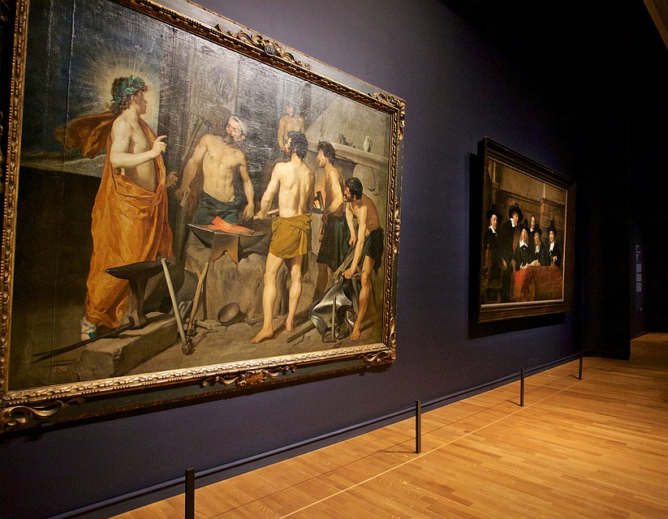
http://tours.kremlin.ru/ - виртуальная по Московскому Кремлю.
https://bit.ly/33nCpQg - Эрмитаж.
https://bit.ly/2TRdiSQ - Амстердамский музей Ван Гога.
https://www.tretyakovgallery.ru/exhibitions/?type=virtualnye-vystavki - Третьяковская галерея.
https://bit.ly/3d08Zfm - Музей истории искусств (Kunsthistorisches Museum), Вена.
https://bit.ly/2WciGBi - Лувр.
https://bit.ly/2IOQDjq - Государственный Русский музей (Санкт-Петербург).
https://www.britishmuseum.org - Британский музей, виртуальные экскурсии по музею и экспозициям на официальном YouTube канале.
https://www.museodelprado.es - Прадо, фото более 11 тысяч произведений, поиск по художникам (с алфавитным указателем) и тематический поиск.
http://www.vatican.va/various/cappelle/sistina_vr/index.html - музеи Ватикана и Сикстинская капелла.
https://www.metmuseum.org - Метрополитен-музей, Нью-Йорк.
https://www.guggenheim.org/collection-online - онлайн-коллекция музея Гуггенхайм.
https://bit.ly/33iHVmX - музей Сальвадора Дали.
https://www.nasa.gov/multimedia/videogallery/index.html - видео-галерея NASA, недлинные видео в высоком разрешении.

Наблюдайте за животными в реальном времени
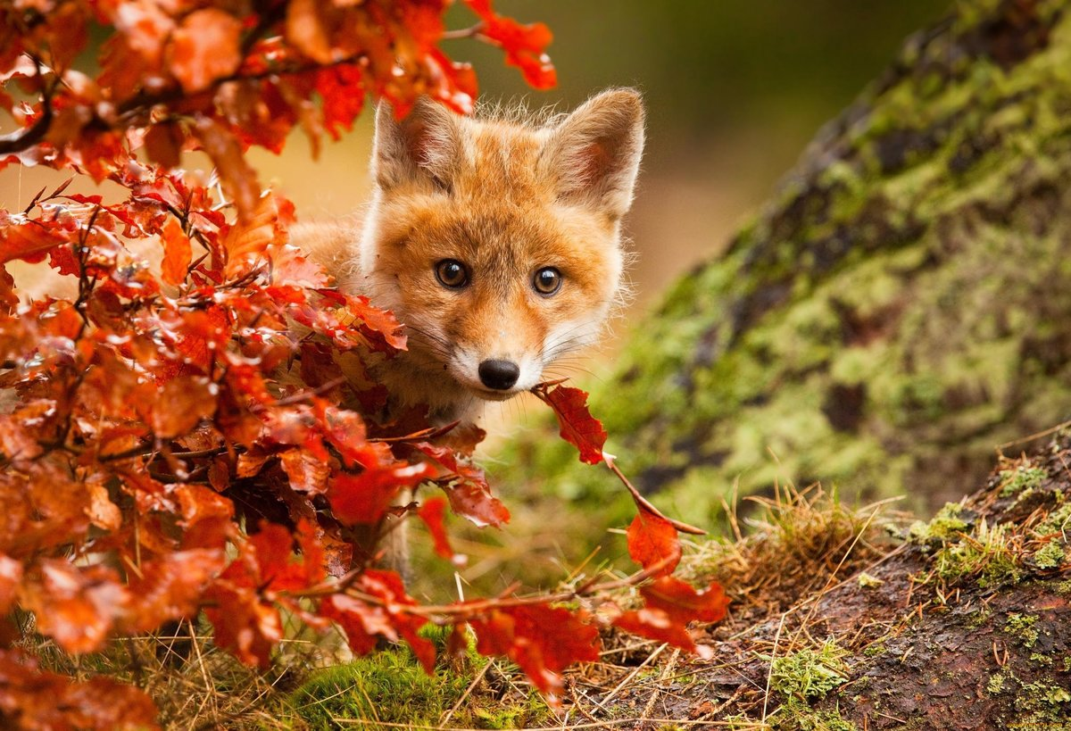
Государственный Московский зоопарк. На сайте главного зоопарка страны можно совершить виртуальный тур, посмотреть видеоролики о его обитателях и в режиме реального времени увидеть, чем занимаются прямо в эту минуту большие панды или обезьяны.
Московский Дарвиновский музей с помощью виртуального тура проведет ребенка по всем этапам эволюции (и да, динозавры тоже будут). Рассмотреть все в деталях можно с помощью онлайн-коллекции, насчитывающей более 500 экспонатов и 33 выставки.
Берлинский музей естествознания. Сюда стоит отправиться юным палеонтологам, ведь этот музей знаменит одной из самых больших в мире коллекций скелетов динозавров. А еще здесь есть уникальный архив звуков живой природы: 120 000 звукозаписей птиц, животных и даже рыб.

Смотрите на звезды через телескоп Хаббл
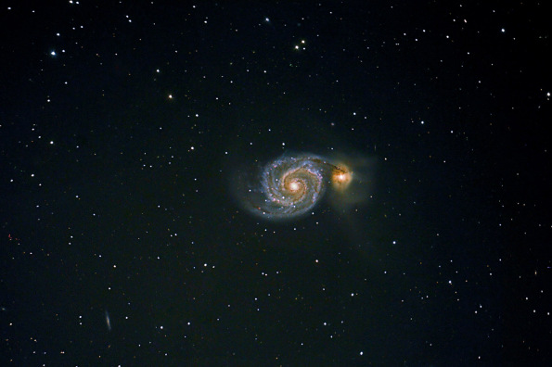
Музей космонавтики в Москве. В его виртуальных коллекциях и онлайн-выставках можно найти не только ракеты и луноходы, но и интересные космические «мелочи» (например, скафандр одной из первых собак-космонавтов). А канал музея в YouTube предлагает десятки онлайн-лекций о космосе и космонавтах.
Государственный музей истории космонавтики им. К.Э. Циолковского в Калуге впечатляет выбором виртуальных экскурсий и экспозиций, ведь он объединяет сразу четыре музея, а также Калужский планетарий.
Роскосмос. На сайте корпорации можно посетить все космодромы России, посмотреть видео и прямые трансляции с запусков спутников и ракет-носителей, а также интервью с отечественными космонавтами.

Наслаждайтесь искусством, не вставая с дивана
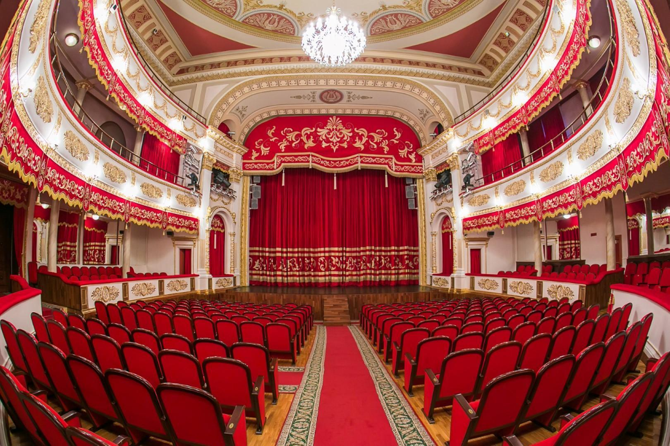
Московская филармония предлагает детям на своем сайте сказки в исполнении известных артистов с сопровождением симфонического оркестра («Синяя птица», «Приключения Пиноккио», «Снежная королева» и др.).

Государственный академический Большой театр России подготовил для зрителей подборку бесплатных трансляций, которые впервые выйдут на YouTube-канале. Например, 27 марта онлайн можно будет посмотреть легендарный балет «Лебединое озеро», 28 марта — «Спящая красавица». Начало всех спектаклей в 19:00 по московскому времени, запись будет доступна в течение 24 часов с момента завершения трансляции.

Российский академический молодежный театр объявляет театральный карантин и приглашает смотреть свои спектакли («Кошкин дом», «Денискины рассказы», «Король Матиуш Первый», «Три мушкетера» и др.) на портале Культура.рф и YouTube-канале «Золотая коллекция телеверсий спектаклей московских театров».

Московский «Современник» вместо спектаклей запустил антивирусный онлайн-проект «Доктор Чехов»: каждый вечер в 19:00 артисты театра читают рассказы Чехова. Отличный вариант для старшеклассников и их родителей!

Александринский театр Санкт-Петербурга проводит запланированные спектакли, концерты и лекции для взрослых и детей без зрителей и транслирует их онлайн.

Оперные театры мира переходят на бесплатные онлайн-трансляции и выкладывают архивные записи своих спектаклей. По ссылкам доступны постановки Мариинского театра, нью-йоркской «Метрополитен-опера», Венской оперы, московской «Новой оперы».

Узнавайте больше о развитии науки и техники в мире
Музей железных дорог России в Санкт-Петербурге приведет в восторг всех влюбленных в поезда и паровозы: на сайте музея выложен онлайн-тур по громадной экспозиции (только наружная ее часть занимает пять футбольных полей) и больше сотни уникальных экспонатов.

Музей мирового океана в Калининграде. Все, что живет и движется в воде и под водой, — от морских звезд до ледоколов — найдется на сайте виртуального морского музея. А те, кто увлекается старинными кораблями, смогут «побродить» по рыбацкому паруснику XVI века.

ВИРТУАЛЬНЫЙ 3D ТУР В ЦЕНТРАЛЬНЫЙ МУЗЕЙ ВЕЛИКОЙ ОТЕЧЕСТВЕННОЙ ВОЙНЫ В МОСКВЕ

Виртуальный тур по Музею танка Т34
Музей обороны Москвы
Центральный музей Вооруженных сил
Центральный музей Военно-воздушных сил «ЦМ ВВС» филиал ФГБУ «ЦМВС РФ» Минобороны России
Виртуальный тур "Центральный музей Военно-воздушных сил"
Музей боевой славы в Снегирях
Музейно-мемориальный комплекс истории Военно-морского флота России находится на территории парка "Северное Тушино".
Музей космонавтики
Московские театры онлайн спектакли

Рекомендательный список художественной литературы для учащихся младшего школьного возраста
В. Бианки "Синичкин календарь”, «Неслышимка», и др.
Н. Сладков "Сказки”
В. Чаплина "Ежиное семейство”, "Пуська” и др.
Л. Кассиль. Рассказы о Великой Отечественной войне
А. П. Гайдар «Тимур и его команда», «Голубая чашка»
Н. Носов "Дневник Коли Синицына”, "Веселая семейка”, «Витя Малеев в школе и дома»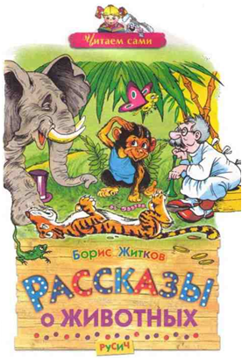
Л.В. Дуров Мои звери.
Б. Житков. Рассказы о животных.
К.Г. Паустовский. Прощание с летом. Корзина с еловыми шишками. Подарок. Теплый хлеб. Барсучий нос.
Р. Киплинг "Маугли"
Драгунский В. «Денискины рассказы», «20 лет под кроватью», «Похитители собак»
Ермолаев Ю. «Дом отважных трусишек»
Перова О. «Ребята и зверята»
Д. Родари «Приключения Чиполлино», «Торт в небе», «Путешествие «Голубой стрелы», «Джельсамино в стране лжецов»
А. Линдгрен «Братья Львиное Сердце», «Пэппи длинный чулок»
Бажов П. «Малахитовая шкатулка», «Уральские сказы», «Серебряное копытце».
Рекомендательный список художественной литературы для учащихся
5-7 классов
5 класс
Е. Велтистов “Приключения электроника”
М. Барроуклифф “Говорящая собака”
Д. Джонс “Ходячий замок”
Т. Михеева “Островитяне”
А. Никольская “Про Бабаку Косточкину”
6 класс
Ф.М. Достоевский. “Мальчик у христа на елке”
Н.С. Лесков. “Человек на часа”
К.Г. Паустовский. “Растрёпанный воробей”
В.П. Астафьев. “Деревья растут для всех”
В.П. Крапивин. “Брат, которому семь”
А. Конан Дойл “Горбун”
7 класс
А.И. Куприн “Изумруд”
В.П. Астафьев “Мальчик в белой рубашке”
Р.И. Фраерман “Дикая собака динго, или повесть о первой любви”
А.Н. Рыбаков “Трилогия о кроше”
В.С. Розов “В добрый час!”
В. Гюго “Отверженные”
Р. Брэдбери “Всё лето в один день”
Рекомендательный список литературы для 8-9 класса

Русская литература
Адамович, О. «Хатынская повесть».
Айтматов, Ч. «Белый пароход»,«Ранние журавли».
Алексин, А. «Безумная Евдокия».
Беляев, В. «Старая крепость».
Васильев, Б. «А зори здесь тихие».
Гоголь, Н.В. «Женитьба», «Мертвые души», «Петербургские
повести».
Грин, А. «Алые паруса», «Бегущая по волнам».
Дубов, Н. «Горе одному».
Ефремов, И. «Таис Афинская».
Короленко, В.Г. «Слепой музыкант».
Лермонтов, М.Ю. «Герой нашего времени», «Демон», «Маскарад».
Лиханов, А. «Высшая мера».
Медведев, С. «Сильные духом».
Носов, Е. «Красное вино победы».
Обручев, В.А. «Земля Санникова».
Полевой, Б. «Повесть о настоящем человеке».
Приставкин, А. «Ночевала тучка золотая».
Пушкин, А.С. «Маленькие трагедии», «Пиковая дама».
Соболев, М. «Морская душа».
Толстой, А.Н. «Аэлита», «Гиперболоид инженера Гарина».
Толстой ,Л.Н. «Отрочество», «Юность».
Тендряков, В. «Весенние перевертыши».
Шолохов, М. «Судьба человека».
Шукшин, В. «Волки», «Гринька Малюгин».
Ян, В. «Батый», «Чингиз –хан».
Зарубежная литература.
Байрон, Дж. Г. «Дон Жуан», «Шильонский узник».
Бальзак, О. «Евгения Гранде».
Бронте, Ш. «Джейн Эйр».
Войнич, Э.Л. «Овод».
О.Генри. Рассказы.

Рекомендательный список художественной литературы для учащихся 10-11 классов
А.Н. Толстой “Хмурое утро”
Дон-Аминадо “Жили-были”
И.С. Шмелёв “Царица небесная”
В.П. Астафьев “Где гремит война”
В.П. Распутин “Прощание с Матерой”
Э.М. Ремарк “Три товарища”
Э. Хемингуэй “Прощай, оружие!”
Дж. Сэлинджер “Над пропастью во ржи”
Б. Шоу “Пигмалион”

